МИНОБРНАУКИ РОССИИ

Федеральное государственное бюджетное образовательное учреждение высшего образования

НИЖЕГОРОДСКИЙ ГОСУДАРСТВЕННЫЙ ТЕХНИЧЕСКИЙ

УНИВЕРСИТЕТ им. Р.Е.АЛЕКСЕЕВА

Институт радиоэлектроники и информационных технологий

Кафедра «Информатика и системы управления»

Отчет по практической работе

по дисциплине методы и средства обработки сигналов

РУКОВОДИТЕЛЬ:

________________ Авербух А. Л.

СТУДЕНТ:

________________ Потапов В. В.

гр. 18 В-2

Работа защищена «__» ____________

С оценкой ___________________________

Нижний Новгород

2021 г.

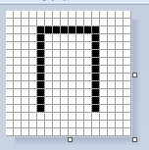

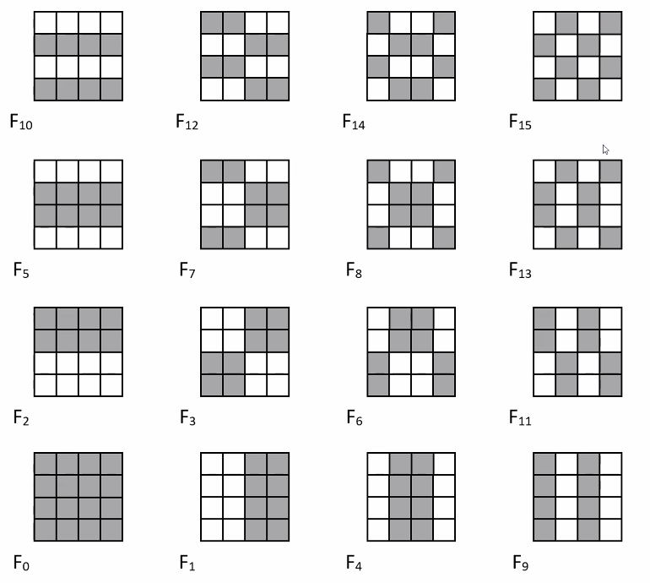

µk =

k – номер фильтра

mi,j – суммарная яркость соответствующей подобласти фильтра

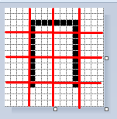

µ0 = 228

µ1 = 115 – 115 = 0

µ2 = 110 – 118 = -8

µ3 = 114 – 114 = 0

µ4 = 100 – 128 = -28

µ5 = 112 – 116 = -4

µ6 = 110 – 118 = -8

µ7 = 114 – 114 = 0

µ8 = 112 – 116 = -4

µ9 = 114 – 114 = 0

µ10 = 118 – 110 = 8

µ11 = 114 – 114 = 0

µ12 = 114 – 114 = 0

µ13 = 114 – 114 = 0

µ14 = 118 – 110 = 8

µ15 = 114 – 114 = 0